Міністерство освіти і науки України

Харківський національний університет радіоелектроніки

Кафедра Програмної інженерії

КУРСОВА РОБОТА

ПОЯСНЮВАЛЬНА ЗАПИСКА

з дисципліні «Об’єктно-орієнтоване програмування»

ДОВІДНИК ГІДРОЛОГА

Керівник, професор Бондарєв В. М.

Студент гр. ПЗПІ-19-4 Кізіцький М. О.

Комісія:

Ст. викл. ________________ Черепанова Ю. Ю.

Проф. ________________ Бондарєв В. М.

Доц. ________________ Побіженко І. О.

Харків 2020

**ХАРКІВСЬКИЙ НАЦІОНАЛЬНИЙ УНІВЕРСИТЕТ РАДІОЕЛЕКТРОНІКИ**

Кафедра: ***Програмної інженерії***

Дисципліна: ***Об’єктно-орієнтоване програмування***

Спеціальність: ***121***  ***Інженерія програмного забезпечення***

Освітня програма: ***Програмна інженерія***

Курс 1 .Група *ПЗПІ-19 -4* . Семестр *2* .

***ЗАВДАННЯ***

***на курсовий проект студента***

*Кізіцький Максим Олегович*

(Прізвище, Ім'я, По батькові)

1 Тема проекту: *Довідник гідролога*

2 Термін здачі студентом закінченого проекту: ***“31” - травня - 2020 р***.

3 Вихідні дані до проекту:

*Специфікація програми, методичні вказівки до виконання курсової роботи*

4 Зміст розрахунково-пояснювальної записки:

*Вступ,* *специфікація програми, проектна специфікація, інструкція користувача, висновки________________________________________ _____________________________*_______________________________________________________________________________________________________________________________________________________________________________________________________________________________________________________________________________________________________________________________________________________________________________

5 Перелік графічного матеріалу:

__ *Діаграма класів, схема об’єктної моделі, алгоритми, приклади екранних форм* __________________________________________________ *______________________________________*____________________________________________________________________________________________________________________________________________________________________________________________________________________________________________________________________________________________________ **КАЛЕНДАРНИЙ ПЛАН**

|  |  |  |
| --- | --- | --- |
| *№* | *Назва етапу* | *Термін виконання* |
| 1 | Видача теми, узгодження і затвердження теми | 21-02-2020 р. |
| 2 | Формулювання вимог до програми | 21-02-2020 – 31-03-2020 р. |
| 3 | Розробка підсистеми пошуку, редагування та перегляду статей. | 31-03-2020 – 06-04-2020 р. |
| 4 | Розробка підсистеми пошуку, редагування та проходження тестів. | 06-04-2020 – 13-04-2020 р. |
| 5 | Розробка функцій зберігання та завантаження даних | 13-04-2020 – 15-04-2020 р. |
| 6 | Тестування і доопрацювання розробленої програмної системи. | 15-04-2020 – 15-05-2020 р. |
| 7 | Оформлення пояснювальної записки, додатків, графічного матеріалу | 15-05-2020 – 31-05-2020 р. |
| 8 | Захист | 01-06-2018 – 19-06-2020 р. |

Студент ______________________ М. О. Кізіцький

Керівник ______________________ В. М. Бондарєв

(Прізвище, Ім'я, По батькові)

« 21 »_лютого__________ 2020 р.

**РЕФЕРАТ**

Пояснювальна записка до курсової роботи: 42 с., 16 рис., 9 додатків, 6 джерел.

ВОДНІ ОБ’ЄКТИ, ГІДРОЛОГІЯ, ДОВІДНИК, МОВА ПРОГРАМУВАННЯ C#, ОБ’ЕКТНО-ОРІЄНТОВАНЕ ПРОГРАМУВАННЯ, ПРОГРАМА, ПЛАТФОРМА .NET, СТАТТЯ, ТЕСТ.

Метою роботи є розробка програми «Довідник гідролога», використовуючи об’єктно-орієнтовану парадигму програмування.

Методи розробки базуються на використанні середи розробки Microsoft Visual Studio 2019, Windows Forms, платформи .NET Framework 4.7.2, мови програмування C#.

У результаті отримана програма під назвою «Довідник гідролога», яка дозволяє звичайному користувачеві переглядати статті про різні водні об’єкти (річки, озера, моря, болота, водосховища, затоки, протоки і т.д.), з яких можна дізнатися про назву, тип, регіон розташування, глибину, іншу додаткову інформацію. Також користувач має доступ до проходження тестів з метою закріплення отриманих знань та збереження отриманих результатів. Крім того доступний функціонал пошуку статей та тестів за відповідними критеріями. Адміністратор має доступ до функцій створення, редагування, видалення статей та тестів.

**ЗМІСТ**

|  |  |
| --- | --- |
| Вступ …………………………………………………………………….. | 7 |
| 1 Специфікація програми ………………………………………………. | 9 |
| 1.1 Користувачі програми ……………………………………………… | 9 |
| 1.2 Функції програми …………………………………………………… | 9 |
| 1.2.1 Загальний перелік функцій програми …………………………… | 9 |
| 1.2.2 Функції звичайного користувача ……………………………….. | 10 |
| 1.2.3 Функції адміністратора ………………………………………….. | 17 |
| 2 Проектна специфікація ..……………………………………………… | 21 |
| 2.1 Архітектура …………………………………………………………. | 21 |
| 2.2 Структура проекту …………………………………………………. | 21 |
| 2.3 Об’єктна модель ……………………………………………………. | 22 |
| 2.3.1 Опис ……………………………………………………………….. | 22 |
| 2.3.2 Методи …………………………………………………………….. | 23 |
| 2.4 Зберігання та доступ до даних ……………………………………... | 24 |
| 3 Інструкція користувача ………………………………………………. | 26 |
| 3.1 Встановлення та запуск програми ………………………………… | 26 |
| 3.2 Реєстрація та вхід …………………………………………………… | 26 |
| 3.3 Пошук та перегляд статей ………………………………………….. | 27 |
| 3.4 Пошук та проходження тестів ……………………………………... | 27 |
| 3.5 Створення, редагування та видалення статей …………………….. | 28 |
| 3.6 Створення, редагування та видалення тестів ……………………... | 28 |
| 3.7 Збереження даних та вихід з програми ……………………………. | 29 |
| Висновки ………………………………………………………………… | 30 |
| Перелік джерел посилання …………………………………………….. | 31 |
| Додаток А Клас DAO …………………………………………………... | 32 |
| Додаток Б Клас Admin …………………………………………………. | 34 |
| Додаток В Клас CommonUser ………………………………………….. | 35 |
| Додаток Г Клас HydrologistGuide ……………………………………… | 36 |
| Додаток Д Клас Question ………………………………………………. | 38 |
| Додаток Е Клас QuestionOp ……………………………………………. | 39 |
| Додаток Ж Клас Test ..…………………………………………………... | 40 |
| Додаток И Клас WaterObject …………………………………………… | 41 |
| Додаток К Посилання на репозиторій на GitHub …………………….. | 42 |

**ВСТУП**

Згідно з навчальною програмою з географії для учнів середніх та старших класів закладів загальної середньої освіти обов’язковим є вивчення водних об’єктів земної кулі. Але підручники з географії містять лише поверхневий огляд найбільших гідрологічних об’єктів. Через це підготовка до Зовнішнього Незалежного Оцінювання та предметної олімпіади є вкрай важкою. Також інформація в навчальних посібниках часто буває застарілою, не відповідає дійсності та не може бути швидко оновлена. Крім того для засвоєння знать потрібно практикуватися з предмету. Найчастіше це відбувається за допомогою тестів. Але в більшості підручників вони або відсутні, або на них немає відповідей, через що учень не може дізнатися правий він чи ні. Слід зазначити, що у період діджиталізації навчання сучасних школярів лише за допомогою існуючих багато років традиційних засобів є неефективним і знижує мотивацію та інтерес. Тому створення програми «Довідник гідролога» є не лише вимогою часу, а й відповідає сучасним тенденціям в освіті. Через наявність інтерфейсу редагування адміністратор може оновлювати дані у будь-який момент часу і робити їх актуальними. У свою чергу зареєстрований користувач може здійснювати пошук необхідної інформації, користуючись ключовими словами та фільтрами. А також перевірити рівень знань, пройшовши тести.

Крім розробки вище описаної програмної системи метою даної курсової роботи є освоїти мову програмування С#, навчитися об’єктно-орієнтованому програмуванню, розвити навички роботи в Windows Forms.

З метою реалізації зазначеної мети було поставлено наступні задачі:

* розробка системи зчитування та запису даних;
* створення логіки роботи системи;
* робота з користувачем;
* розробка логіки додавання, пошуку та видалення інформації;
* тестування готового продукту;
* створення стійкості програми.

**1 СПЕЦИФІКАЦІЯ ПРОГРАМИ**

1.1 Користувачі програми

У програми є дві категорії користувачів: звичайні і адміністратор, яким необхідні різні функції проекту.

Звичайний користувач шукає і переглядає статті, які його цікавлять, проходить тести і ознайомлюється з їх результатами.

Адміністратор має можливість створювати нові, видаляти і редагувати вже існуючі тести і статті.

Належність користувача до однієї з категорій визначається в момент входу.

Питання безпеки даних в програмі не вирішуються.

1.2 Функції програми

1.2.1 Загальний перелік функцій програми

Програма надає звичайному користувачеві наступні можливості:

1) реєстрація;

2) вхід у програму;

3) вибір режиму роботи;

4) пошук статей;

5) перегляд статей;

6) вибір тестів;

7) проходження тестів;

8) вихід з програми.

Програма надає адміністратору наступні можливості:

1) створення статті;

2) редагування статті;

3) створення тесту;

4) редагування тесту;

5) видалення статті;

6) видалення тесту.

Адміністратору також доступні всі функції звичайного користувача.

Загальні функції:

1) завантаження даних з постійної пам’яті в оперативну;

2) збереження поточного стану даних в постійну пам’ять.

1.2.2 Функції звичайного користувача

До функцій звичайного користувача відносять:

1. Реєстрація

Користувач реєструється за допомогою логіна та пароля. Логін і пароль зберігаються в даних програми.

Основний сценарій:

1) користувач вводить логін і пароль, натискає кнопку «Регистрация» (рис. 1.1);

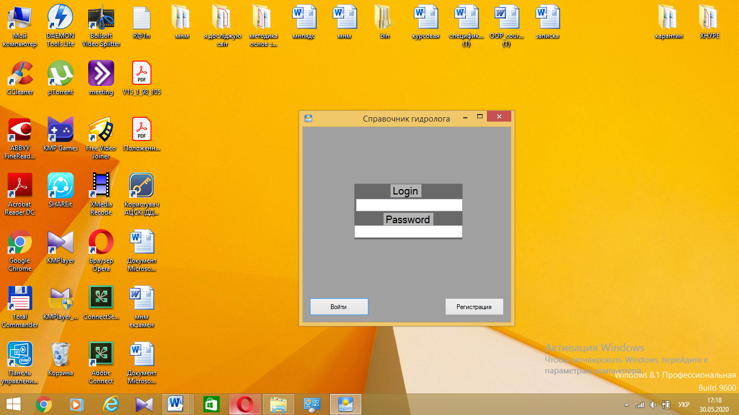

Рисунок 1.1 – Форма реєстрації

2) дані перевіряються на наявність у даних програми, виводиться повідомлення «Регистрация прошла успешно» (рис. 1.2);

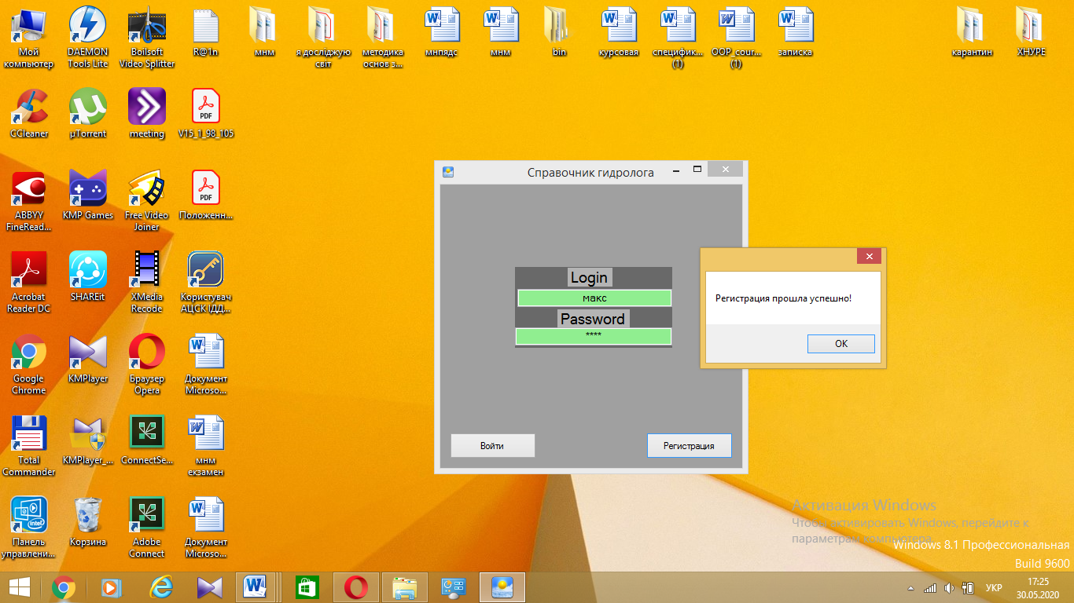

Рисунок 1.2 – Завершення реєстрації

3) якщо дані не пройшли перевірку, з’являється повідомлення про помилку (рис. 1.3), можна спробувати увійти знову. Число спроб не обмежено.

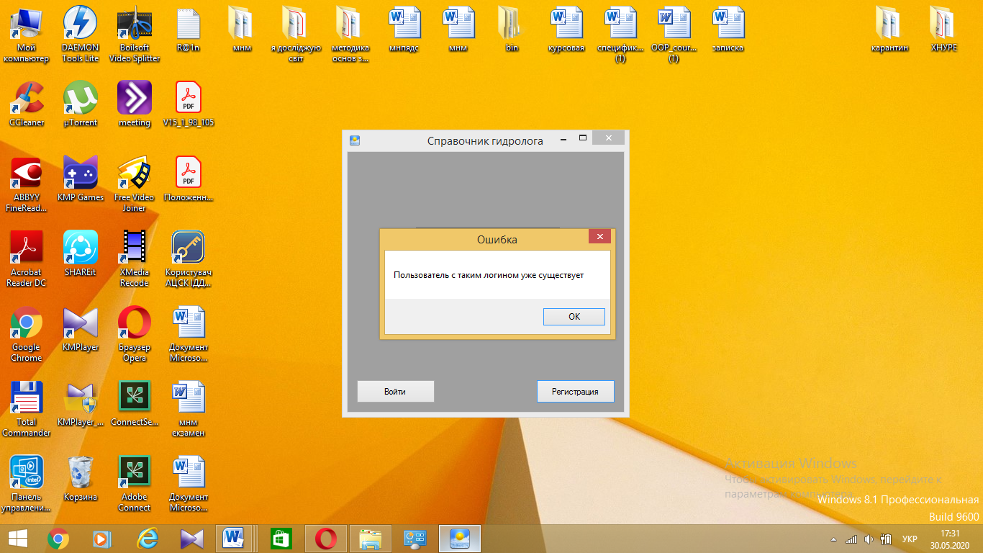

Рисунок 1.3 – Помилка при реєстрації

2. Вхід

Користувач входить за допомогою логіна та пароля. Логін і пароль зберігаються в даних програми.

Основний сценарій:

1) користувач вводить логін і пароль, натискає кнопку «Войти» (рис. 1.1);

2) дані перевіряються на наявність в даних програми і після цього відривається основне вікно програми (рис. 1.4);

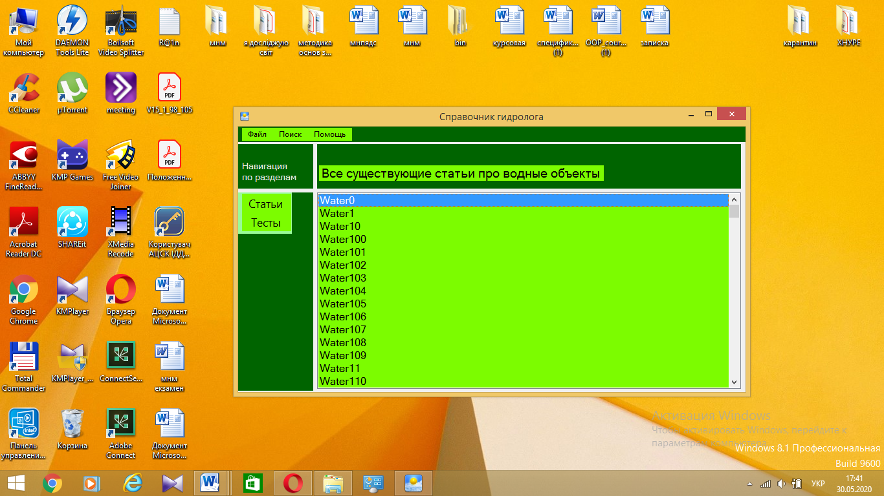

Рисунок 1.4 – Основне вікно програми

3) якщо дані не пройшли перевірку, з’являється повідомлення про помилку (рис. 1.5), можна спробувати увійти знову. Число спроб не обмежено.

3. Вибір режиму роботи

Основне вікно має такі елементи:

- кнопка «Статьи»;

- кнопка «Тесты»;

- кнопка «Файл»;

- кнопка «Поиск»;

- кнопка «Помощь».

Користувач вибирає, що він хоче робити: читати статі з довідника чи проходити тести.

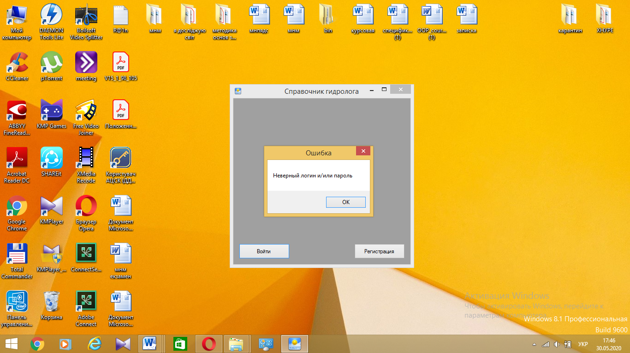

Рисунок 1.5 – Помилка під час входу

Основний сценарій:

1) з правого боку основного вікна знаходяться панель з двома кнопками «Статьи», «Тесты» (рис. 1.4);

2) користувач натискає на одну з кнопок, після цього відкривається відповідний розділ.

4. Пошук статей

У списку статей наявні всі статті, що існують у даній програмі. Користувач має можливість пошуку потрібної статті за допомогою фільтрів, а також скасовувати результати пошуку.

Основний сценарій:

1) користувач натискає кнопку «Поиск»;

2) відкривається вікно, поля порожні (рис. 1.6);

3) обирає фільтри пошуку, які цікавлять;

5) натискає кнопку «Поиск».

6) відкривається вікно з відфільтрованою інформацією.

Альтернативний сценарій:

1) користувач натискає кнопку «Поиск»;

2) відкривається вікно (рис. 1.6);

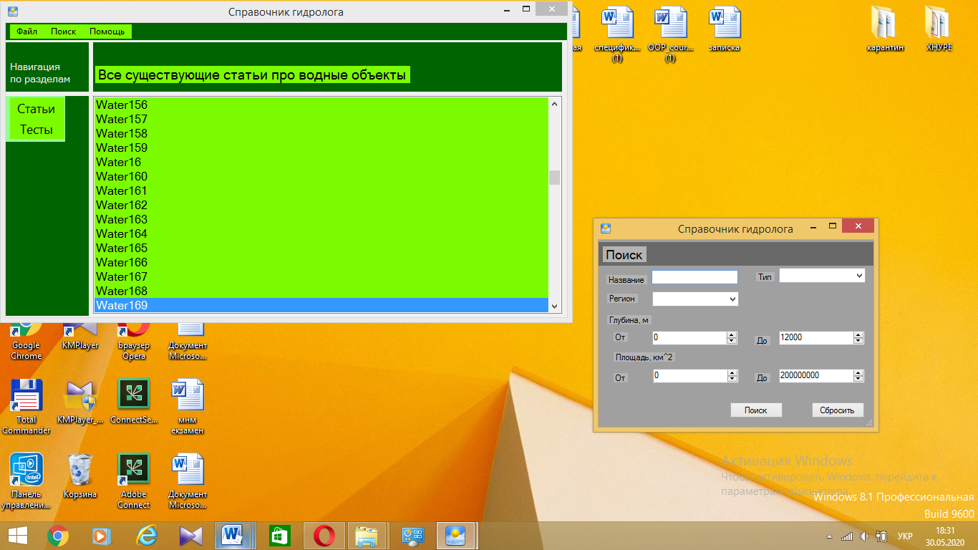

Рисунок 1.6 – Вікно пошуку

3) користувач натискає кнопку «Сбросить»;

4) відкривається основне вікно програми розділу «Статьи».

5. Перегляд статей

Користувач має можливість переглянути обрану статтю.

Основний сценарій:

1) користувач вибирає статтю з переліку;

2) робить подвійне натискання клавішою мишки на обрану статтю;

3) відкривається текст статті (рис. 1.7);

4) користувач натискає на хрестик, або кнопку закрити, щоб вийти зі статті.

6. Вибір тестів

У списку тестів розміщені всі тести, що наявні в даній програмі. Користувач має можливість обрати тест за допомогою пошукового запиту та скасувати результати пошуку.

Основний сценарій:

1) знаходячись у розділі «Тесты» користувач натискає кнопку «Поиск»;

2) відкривається вікно пошуку;

3) користувач вводить параметри запиту (рис. 1.8);

4) натискає кнопку «Поиск».

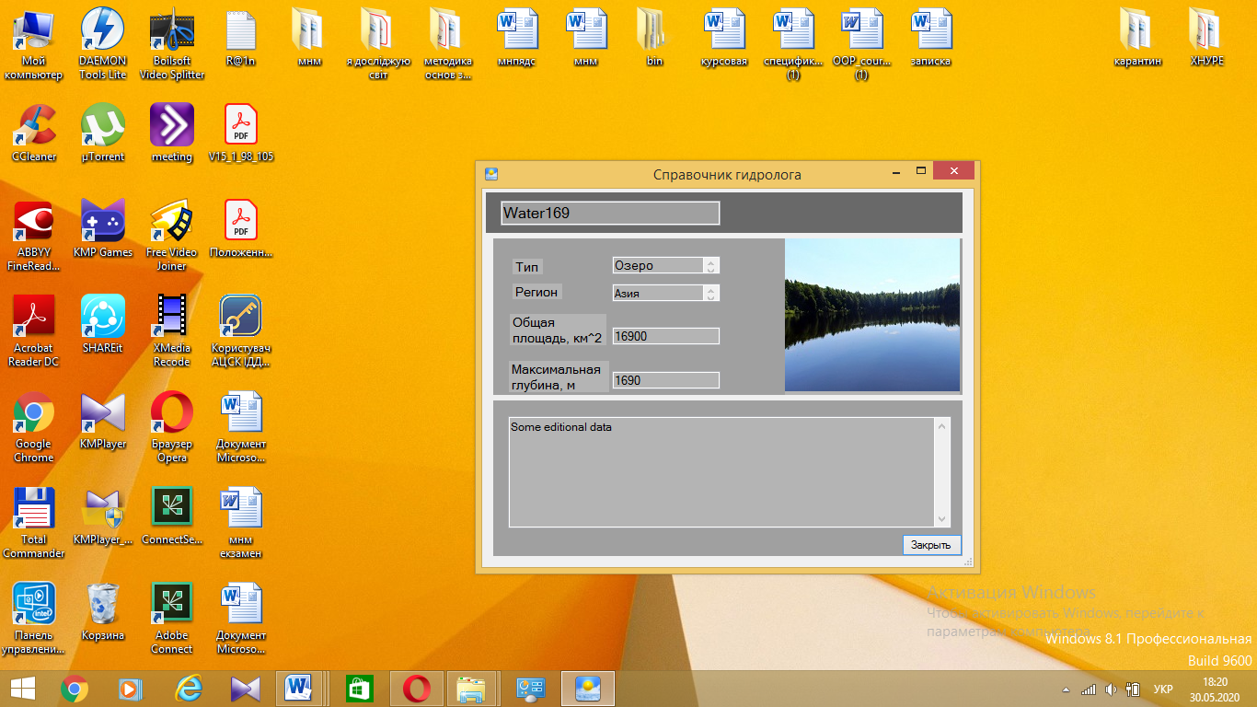

Рисунок 1.7 – Текст статті

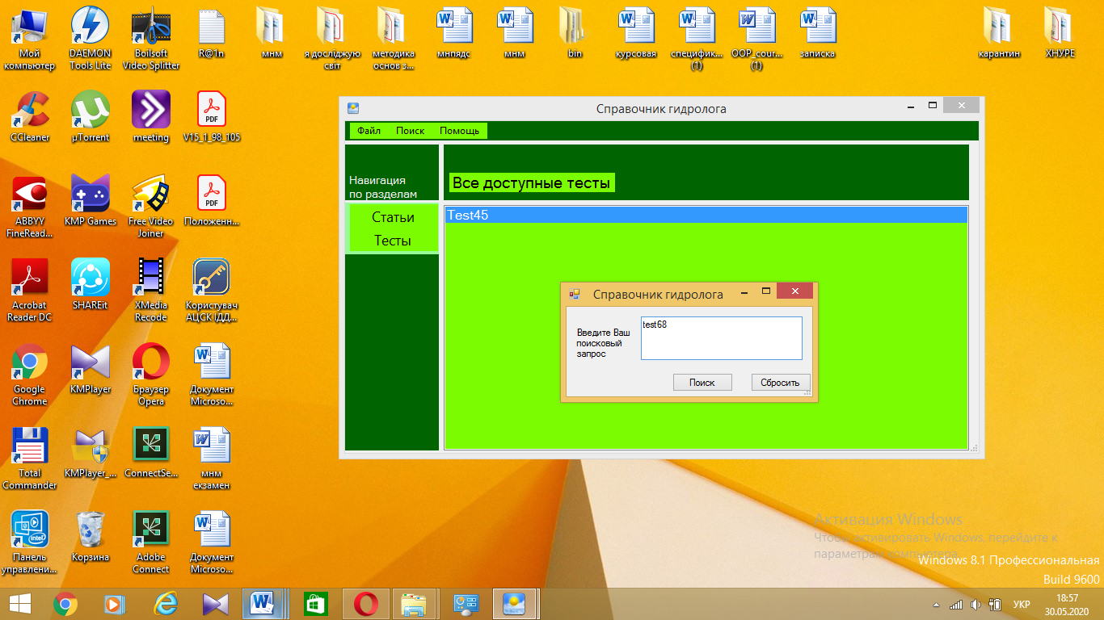

Рисунок 1.8 – Вікно пошуку тестів

Альтернативний сценарій:

1) знаходячись у розділі «Тесты» користувач натискає кнопку «Поиск»;

2) відкривається вікно пошуку;

3) користувач натискає кнопку «Сбросить»;

4) відкривається основне вікно програми розділу «Тесты».

7. Проходження тестів

Користувач має можливість проходити тести, які його цікавлять, та дізнаватись про результати.

Основний сценарій:

1) користувач обирає тест з переліку;

2) робить подвійне натискання клавішою мишки на обраний тест;

3) відкривається зміст тесту (рис. 1.9);

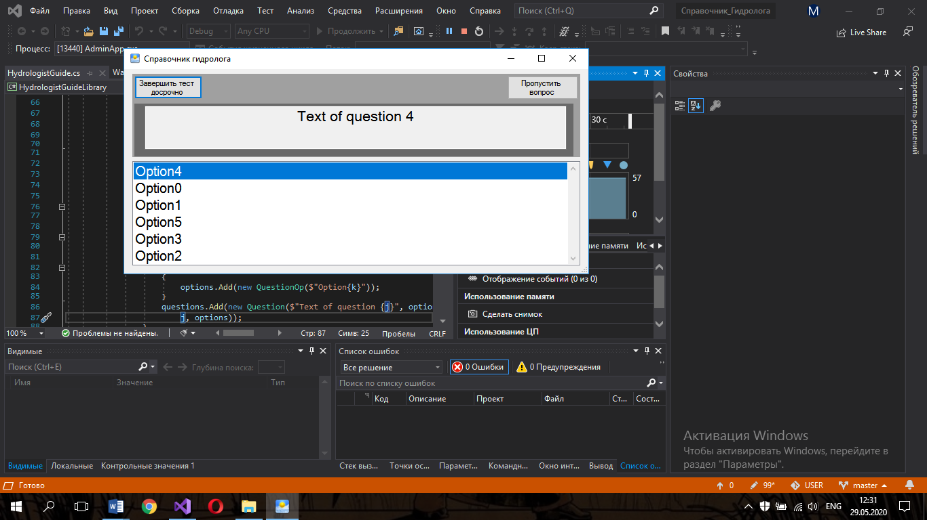

Рисунок 1.9 – Вікно тесту

4) користувач натискає на кнопку з правильною, на його думку, відповіддю і переходить до наступного питання;

5) користувач має можливість пропустити питання, натиснувши кнопку «Пропустить вопрос», або завершити тест достроково, натиснувши відповідну кнопку;

6) по закінченню тесту виводиться повідомлення з кількістю набраних балів;

7) користувач натискає на хрестик, щоб вийти з тесту.

8. Вихід

У процесі роботи користувач змінює дані, які знаходяться в оперативній пам’яті.

Якщо дані змінені, але ще не збережені у постійній пам’яті, то перед закриттям програми користувач отримує пропозицію зберегти дані (рис 1.10).

Сценарій такий же, як при завершенні роботи з будь-яким текстовим редактором, тому тут не наводиться.

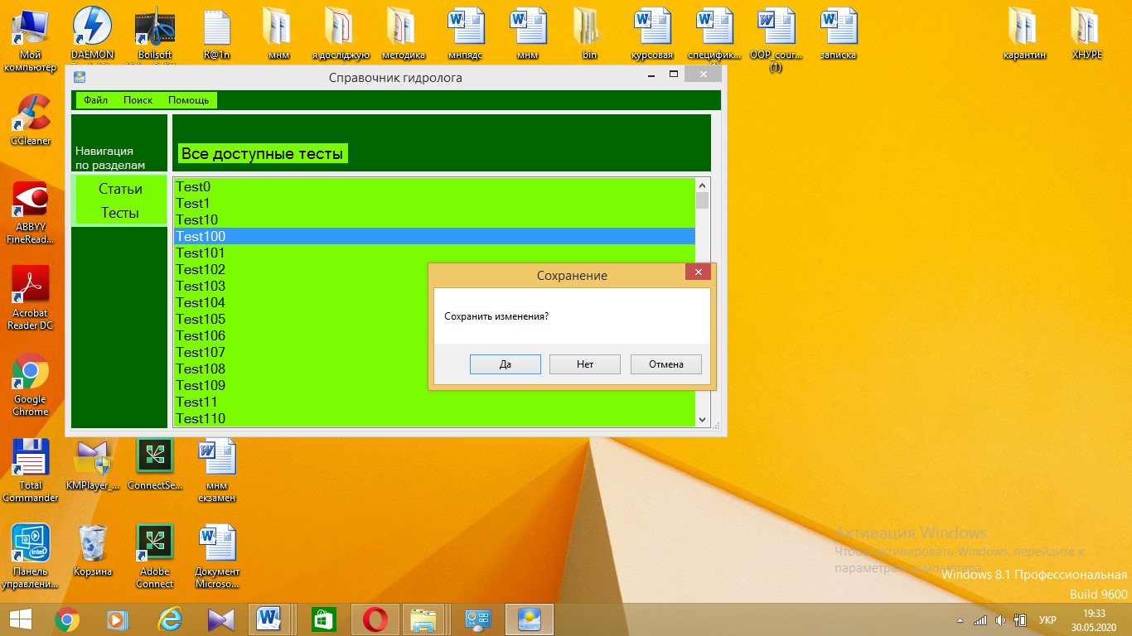

Рисунок 1.10 – Вікно повідомлення про збереження даних

1.2.3 Функції адміністратора

Процедура входу адміністратора аналогічна процедурі входу звичайного користувача за винятком того, що дані адміністратора знаходяться в програмі з моменту її створення. Також він може користуватися всіма функціями звичайного користувача, тому вони тут не наводяться.

Отже, наведемо специфічні функції адміністратора:

Оскільки можливих статей та тестів величезна кількість, адміністратор має можливість поповнювати список по мірі необхідності.

Не можна завжди діяти безпомилково, тому має бути можливість не тільки поповнювати список, але і виправляти помилки в описі і навіть видаляти окремі статті (тести). Так як сценарії для різних дій адміністратора над статтями і тестами однакові вони поєднані в один розділ.

1. Створення статті

Основний сценарій:

1) на адмінпанелі відповідного розділу натискає на кнопку «Создать» статтю;

2) відкривається форма додавання статті. Поля форми порожні (рис. 1.11);

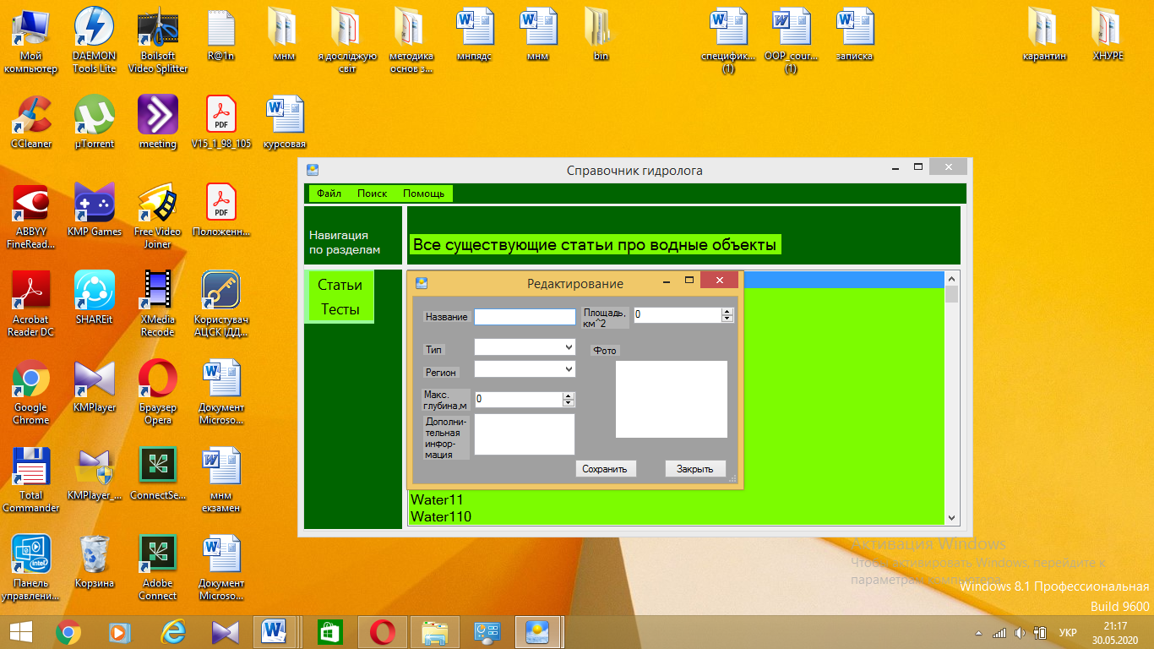

Рисунок 1.11 – Вікно створення статті

3) адміністратор заповнює поля форми;

4) натискає кнопку «Зберегти».

2. Редагування статті

Основний сценарій:

1) на адмінпанелі вибирає статтю із загального переліку;

2) натискає кнопку «Редактировать»;

3) відкривається форма зміни статті. Поля форми заповнені.

4) вносить необхідні корективи;

5) натискає кнопку «Сохранить».

3. Створення тесту

Основний сценарій:

1) на адмінпанелі відповідного розділу натискає на кнопку «Создать» тест;

2) відкривається форма додавання тесту (рис. 1.12), яка містить елементи:

- кнопка «Создать»;

- кнопка «Редактировать»;

- кнопка «Удалить»;

- кнопка «Поиск»;

- кнопка «Сохранить»;

- кнопка «Закрыть».

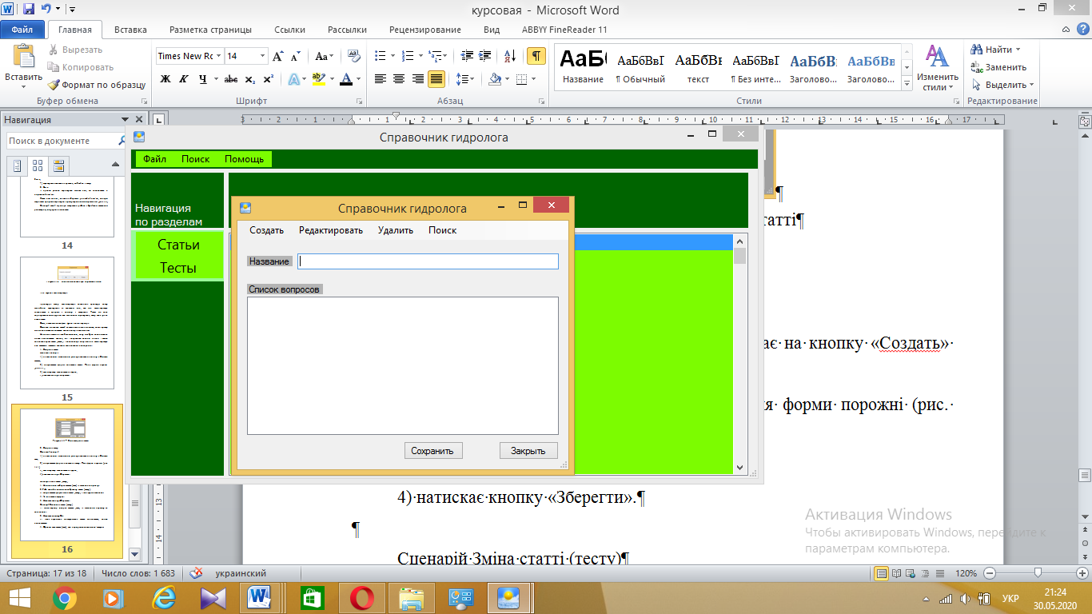

Рисунок 1.12 – Форма додавання тесту

3) адміністратор заповнює поле «Название»;

4) натискає кнопку «Создать»;

5) з’являється форма створення питання (рис. 1.13), яка має наступні елементи:

- текст питання;

- варіанти відповіді;

- правильна відповідь;

- бали за відповідь;

- кнопка «Создать»;

- кнопка «Редактироватть»;

- кнопка «Удалить»;

- кнопка «Сохранить»;

- кнопка «Закрыть».

6) адміністратор заповнює поля текст питання, бали за відповідь і натискає кнопку «Создать» для створення варіантів відповіді (рис. 1.13);

7) натискає кнопку «Сохранить»;

8) питання з’являється у списку питань;

9) натискає кнопку «Сохранить»;

10) питання з’являється у переліку питань.

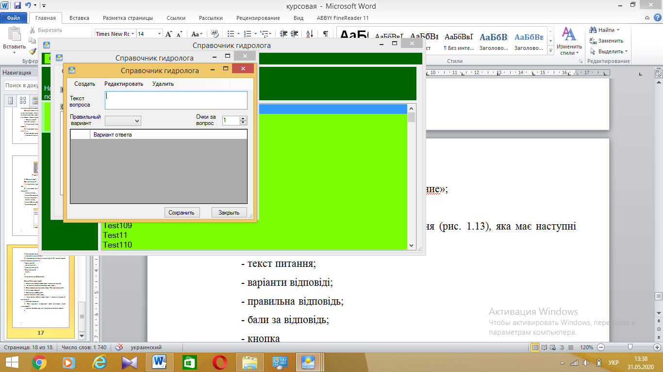 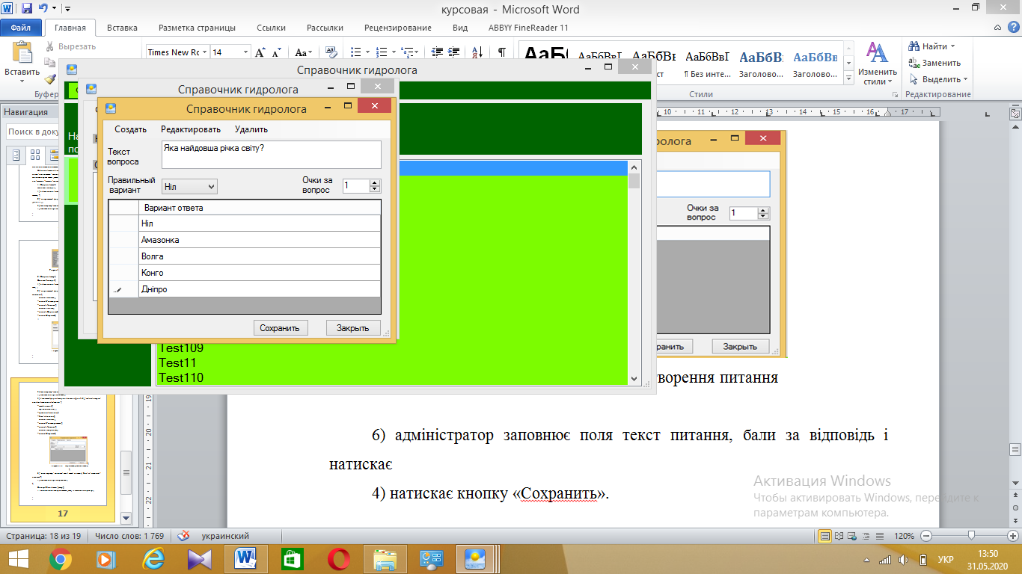

Рисунок 1.13 – Форма створення питання

4. Редагування тесту

Основний сценарій:

1) на адмінпанелі вибирає тест із загального переліку;

2) натискає кнопку «Редактировать»;

3) відкривається форма зміни тесту. Поля форми заповнені.

4) натискає кнопку «Редактировать» і вносить необхідні корективи;

5) натискає кнопку «Сохранить» у формі створення питання;

6) натискає кнопку «Сохранить».

5. Видалення статті

Основний сценарій:

1) на адмінпанелі вибирає статтю із загального переліку;

2) натискає кнопку «Удалить»;

3) з’являється повідомлення про видалення (рис. 1.14);

4) після отримання підтвердження стаття видаляється, список оновлюється;

5) обраною стає стаття, що є наступною після видаленої.

6. Видалення тесту

Основний сценарій:

1) на адмінпанелі вибирає тест із загального переліку;

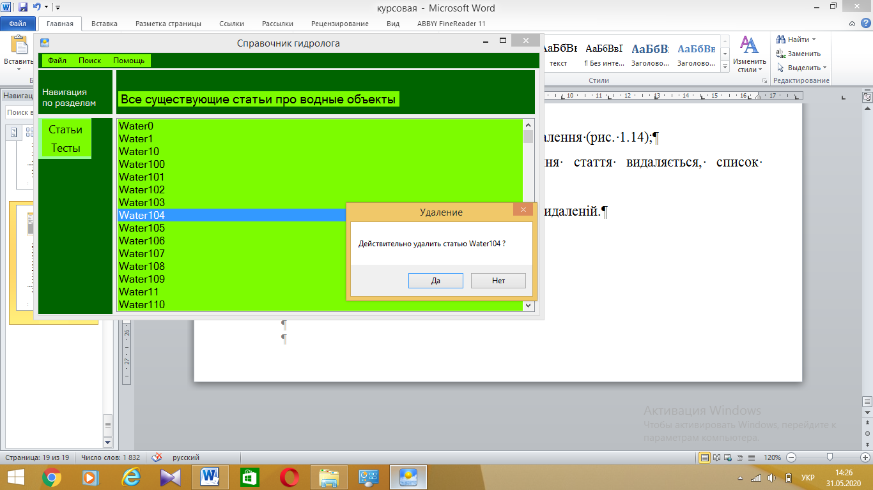

Рисунок 1.14 – Повідомлення про видалення

2) натискає кнопку «Удалить»;

3) з’являється повідомлення про видалення;

4) після отримання підтвердження тест видаляється, список оновлюється;

5) обраним стає тест, що є наступним після видаленого.

**2 ПРОЕКТНА СПЕЦИФІКАЦІЯ**

2.1 Архітектура

Курсовий проект буде створений на мові C# з використанням середовища розробки Microsoft Visual Studio 2019 на платформі .Net Framework 4.7.2 з використанням інтерфейсу програмування додатків Windows Forms.

Об’єктно-орієнтований підхід до написання програми є вирішальним фактором при виборі мови. На даний момент C# є однією з простих у використанні, повноцінних об’єктно-орієнтованих мов програмування, що користуються попитом.

У процесі розробки були розглянуті дві основні платформи, з якими мова C# взаємодіє найкращим чином: .Net Core і .Net Framework. Платформа .Net Framework має більш високий рівень розвитку. Це означає, що додаток буде працювати на операційній системі Windows.

Інтерфейс користувача буде реалізований за допомогою графічного інтерфейсу. Перевагу було надано інтерфейсу Windows Forms, який є частиною платформи .Net Framework, так як він простіший у використанні порівняно з аналогом – WPF. Це дасть можливість створити повноцінний інтерфейс для користувачів додатку.

2.2 Структура проекту

Враховуючи, що функціонал адміністратора та звичайного користувача майже однаковий, логічно буде не розділяти програму, описану в специфікації, на два додатки. Для тестування програми необхідно створити тестові дані.

З урахуванням вищезазначеного структура проекту буде виглядати наступним чином (рис. 2.1).

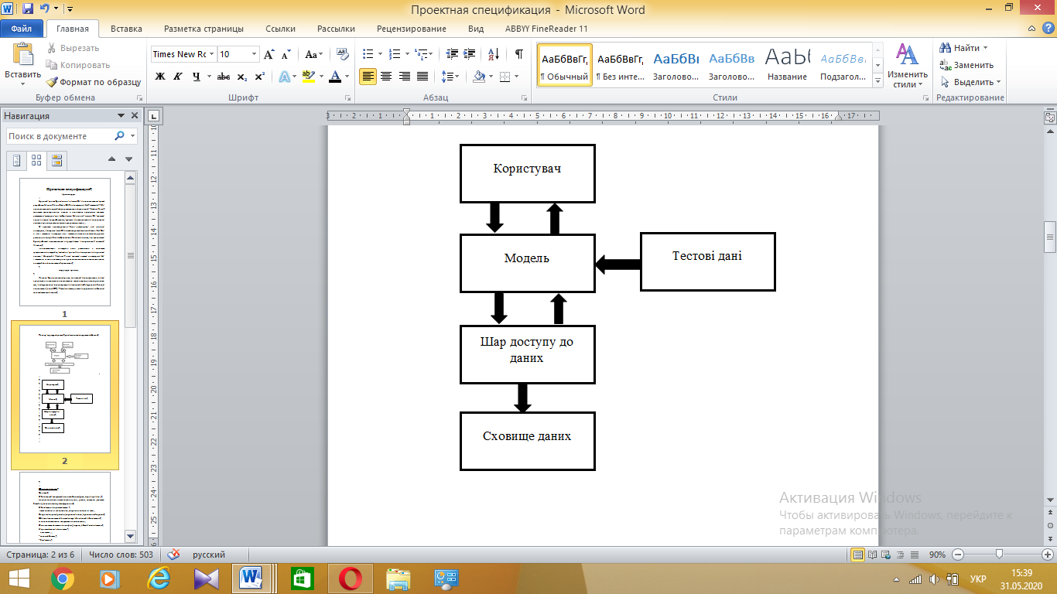

Рисунок 2.1 – Структура проекту

2.3 Об’єктна модель

2.3.1 Опис

**Довіднику гідролога** складається з **адміністратора**, **поточного користувача** та **трьох баз: статей, тестів, користувачів**.

У **базі статей** містяться **водні об’єкти** (річки, моря озера і т.д.).

**Водні об’єкти** мають **назву**, **тип**, **регіон** розміщення, загальну **площу**, максимальну **глибину**, **фото**, **додаткову інформацію**.

У **базі тестів** містяться **тести**.

**Тести** складаються з **назви**, **питань**, **максимального балу** за тест.

**Питання** містять умову, **варіанти відповіді**, **правильний варіант**, **бали за питання**.

**Варіант відповіді** – це його **значення**.

Обидва типи користувачів мають доступ до бази статей і базі тестів.

У **базі користувачів** знаходяться дані про **користувачів.**

Доступна інформація про **користувача** та **адміністратора**: **логін**, **пароль**, **загальний бал** по тестах.

До простих типів не належать:

- Довідник гідролога;

- тести;

- питання;

- варіанти відповіді;

- користувач;

- адміністратор.

З них не є колекцією і колекцій не містять водний об’єкт, користувач, адміністратор, варіант відповіді.

Довідник гідролога = база статей + база тестів + база користувачів + поточний користувач + адміністратор

База статей -= колекція водних об’єктів.

База тестів = колекція тестів.

Тести = назва тесту + колекція питань + максимальний бал за тест.

Питання = умова питання + колекція варіантів відповіді + правильна відповідь + бали за питання.

Варіант відповіді = значення.

База користувачів = колекція користувачів.

Користувач = логін + пароль + бали.

Адміністратор = логін + пароль + бали.

2.3.2 Методи

До основних методів належать:

1) перемішування варіантів відповідей у класі «Вопрос» або у коді (додаток Д);

2) перемішування питань у класі «Тест» або у коді (додаток Ж);

3) Equals() у класі «Вариант ответа» (рис. 2.2) або у коді (додаток Е).

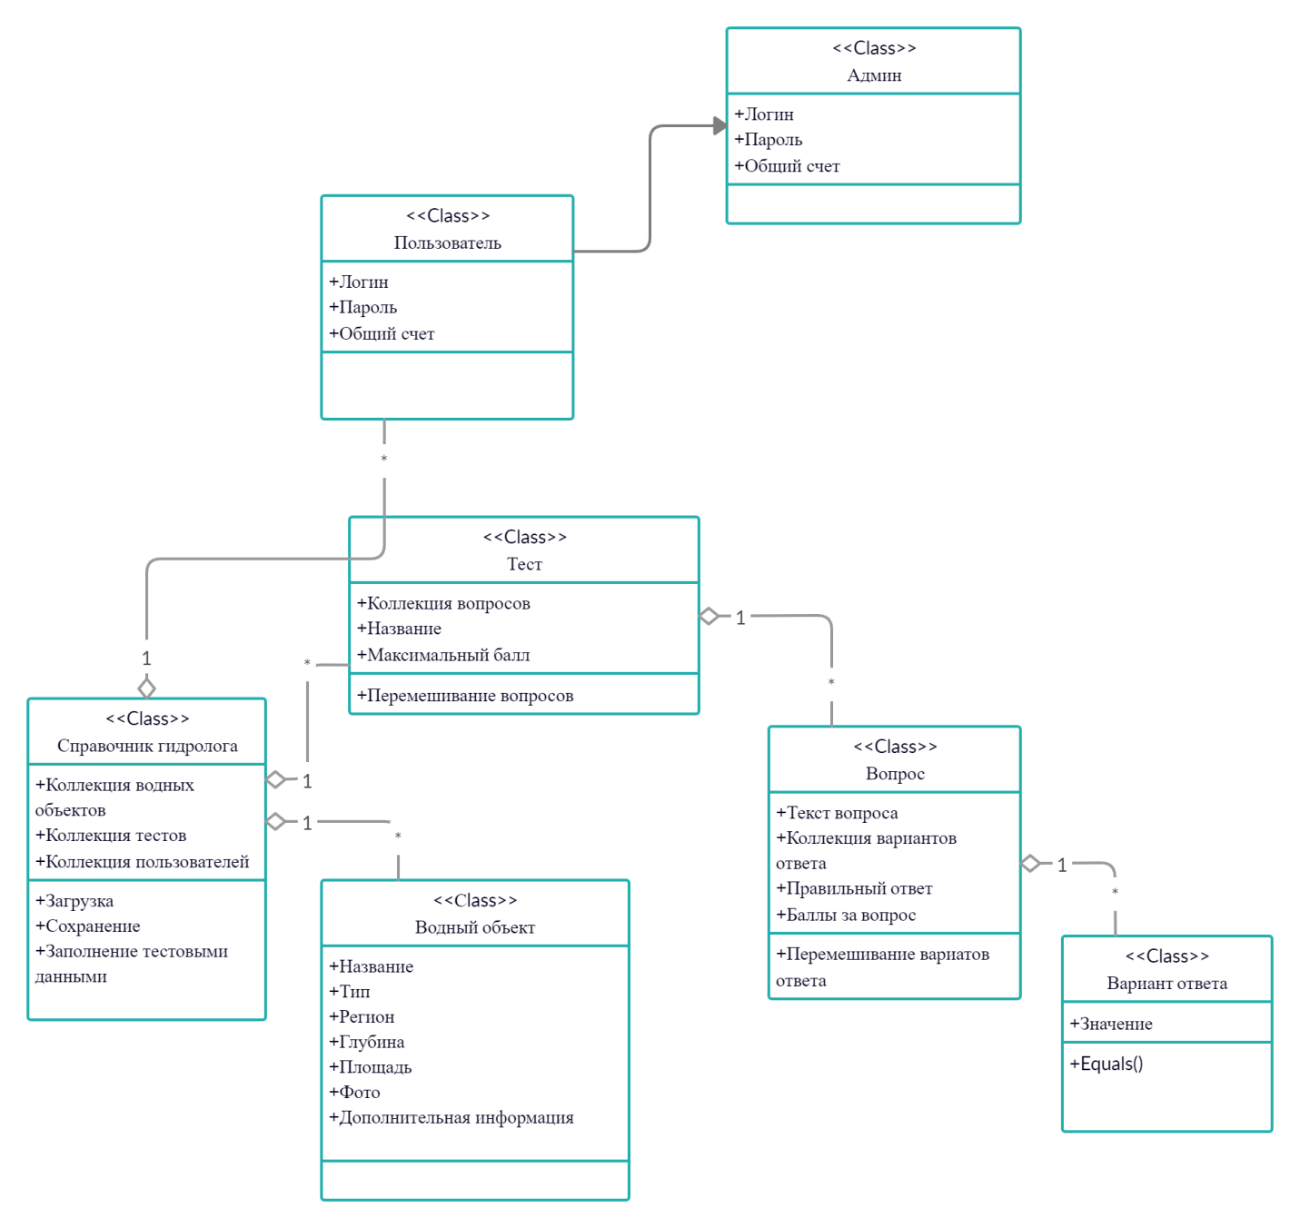

Рисунок 2.2 – Діаграма класів

2.4 Зберігання та доступ до даних

Усі дані, зазначені в роботі словом «база», а також «список користувачів», будуть представлені у вигляді одного бінарного файлу в каталозі проекту. Дані будуть переводитися з текстових в потік байтів за допомогою сериалізації з використанням вбудованої бібліотеки Binary Formatter. Дані адміністратора будуть зберігатися в окремому текстовому файлі в каталозі проекту та будуть зчитуватися за допомогою вбудованого класу «StreamReader». Захист даних у рамках роботи не розглядається.

**3 ІНСТРУКЦІЯ КОРИСТУВАЧА**

3.1 Встановлення та запуск програми

Користування програмою можна розпочати після завантаження її на комп’ютер. Після цього необхідного відкрити файл за шляхом \Справочник_Гидролога\AdminApp\bin\Debug\AdminApp.exe.

Після запуску програми відкривається вікно реєстрації / входу (рис.  1.1).

3.2 Реєстрація та вхід

Якщо ви звичайний користувач і ввійшли в програму вперше, вам необхідно створити обліковий запис. Для цього введіть логін і пароль та натисніть кнопку «Регистрация». Після отримання інформації, що реєстрація пройшла успішно, натисніть кнопку «Войти». При вході до програми наступного разу потрібно ввести логін і пароль та натиснути кнопку «Войти».

Якщо ви адміністратор, то вам необхідно ввести логін і пароль, які знаходяться у файлі за шляхом \Справочник_Гидролога\AdminApp\bin\Debug\admin.txt та натиснути кнопку «Войти».

Після цього відкривається основне вікно програми (рис. 1.4).

3.3 Пошук та перегляд статей

Пошук статті можна здійснити власноруч, користуючись повзунком праворуч у центрі головного вікна або скористатися кнопкою «Поиск». Пошук можна здійснювати за назвою, типом, регіоном розташування, глибиною та площею водного об’єкта (рис. 1.6).

Щоб переглянути статтю, необхідно двічі натиснути лівою клавішою мишки на обраний об’єкт (рис. 1.7). Для завершення перегляду статті треба натиснути або на кнопку «Закрыть», або на хрестик у правому верхньому куті. Таким чином відбувається повернення до вікна «Статьи».

3.4 Пошук та проходження тестів

Для переходу до розділу «Тести» треба натиснути кнопку «Тесты». Пошук тесту можна здійснити власноруч, користуючись повзунком праворуч у центрі головного вікна або скористатися кнопкою «Поиск». Для цього необхідно ввести пошуковий запит, який містить назву тесту (рис. 1.8), та натиснути кнопку «Поиск». Щоб повернутися до вікна «Тесты», необхідно натиснути кнопку «Сбросить».

Для проходження тесту двічі натисніть лівою клавішою мишки на обраний об’єкт, щоб відкрити зміст тесту (рис. 1.9). Оберіть правильний, на вашу думку, варіант відповіді, натиснувши на нього. Перехід до наступного питання відбувається автоматично. Ви можете пропустити питання або завершити тест достроково, натиснувши відповідні кнопки. Після завершення тесту ви побачите свій результат. Перехід до вікна «Тесты» відбувається автоматично після натискання кнопки «ОК».

3.5 Створення, редагування та видалення статей

Створювати, видаляти та редагувати статті має право лише адміністратор. Щоб створити статтю, необхідно один раз натиснути на кнопку «Статья» та обрати пункт меню «Создать». Заповнити поля форми (рис. 1.11) та натиснути кнопку «Сохранить», а потім «Закрыть». Відповідна стаття з’явиться у переліку статей.

Для редагування статті необхідно обрати статтю, один раз натиснути на кнопку «Статья» та обрати пункт меню «Редактировать». Внести відповідні зміни та натиснути кнопку «Сохранить», а потім «Закрыть».

Для видалення статті необхідно обрати статтю, один раз натиснути на кнопку «Статья» та обрати пункт меню «Удалить». Підтвердження видалення відбувається за допомогою натискання на кнопку «Да» (рис. 1.14).

3.6 Створення, редагування та видалення тестів

Створювати, видаляти та редагувати тести має право лише адміністратор. Для проведення операцій над тестами необхідно знаходитись у розділі «Тесты».

Щоб створити тест, треба один раз натиснути на кнопку «Тесты» та обрати пункт меню «Создать». У вікні, що відкрилося (рис. 1.12), заповнити поле «Название» та натиснути кнопку «Создать». З’являється форма створення питання (рис. 1.13). Необхідно заповнити поля текст питання, бали за відповідь і натиснути кнопку «Создать» для створення варіантів відповіді (рис. 1.13). Після натискання кнопки «Сохранить» питання з’являється у списку питань. Натискаємо кнопку «Сохранить» і питання з’являється у переліку питань.

Для редагування тесту необхідно обрати тест, один раз натиснути на кнопку «Тесты» та обрати пункт меню «Редактировать». Відкриється форма зміни тесту. Оберіть питання та натисніть кнопку «Редактировать. Внесіть необхідні корективи. Натисніть кнопку «Сохранить» у формі створення питання, а потім ще раз натисніть кнопку «Сохранить».

Для видалення тесту необхідно обрати тест з переліку, один раз натиснути на кнопку «Тесты» та обрати пункт меню «Удалить». Підтвердження видалення відбувається за допомогою натискання на кнопку «Да».

3.7 Збереження даних та вихід з програми

Якщо у користувача виникають питання, він може скористатися функцією «Помощь».

Щоб вийти з програми необхідно натиснути на хрестик у правому верхньому куті вікна або обрати пункт меню «Файл» і в ньому «Выход».

Для збереження змін після закінчення роботи з програмою натисніть кнопку «Сохранить» (рис. 1.10).

**ВИСНОВКИ**

Під час виконання курсової роботи було освоєно методи створення програмних систем, використовуючи об’єктно-орієнтовану парадигму програмування, набуто навичок роботи з програмною системою, створення зв’язків між об’єктами.

У результаті отримана програма під назвою «Довідник гідролога», яка дозволяє звичайному користувачеві переглядати статті про різні водні об’єкти (річки, озера, моря, болота, водосховища, затоки, протоки і т.д.), з яких можна дізнатися про назву, тип, регіон розташування, глибину, іншу додаткову інформацію. Також користувач має доступ до проходження тестів з метою закріплення отриманих знань та збереження отриманих результатів. Крім того доступний функціонал пошуку статей та тестів за відповідними критеріями. Адміністратор має доступ до функцій створення, редагування, видалення статей та тестів.

Програма написана на мові програмування C# на платформі .NET Framework 4.7.2 з використанням технологій Windows Forms у середі розробки Microsoft Visual Studio 2019.

Усі дані програми зберігаються локально у файлі guide.bin, а дані адміністратора admin.txt. Програма може бути поліпшена застосуванням справжньої бази даних, додаванням інших видів перевірки знань та урахуванням безпеки даних, наприклад, хешуванням паролів.

**ПЕРЕЛІК ДЖЕРЕЛ ПОСИЛАННЯ**

1. Бондарев, В.М. Объектно-ориентированное программирование на С#: учеб. пособ. Х.: Компания СМИТ, 2009. 224 с.

2. Microsoft Developer Network. Библиотека MSDN / MSDN – сеть разработчиков Microsoft. URL: https://msdn.microsoft.com/ru-ru/ (дата звернення: 26.04.2020).

3. Пахомов Б. И. П12 C# для начинающих. СПб.: БХВ-Петербург, 2014.

4. Полное руководство по языку программирования С# 7.0 и платформе .NET 4.7: <https://metanit.com/sharp/tutorial/> (дата звернення: 15.03.2020).

5. Скит, Джон. С42 С# для профессионалов: тонкости программирования, 3-е изд. : Пер. с англ. М. : ООО «И.Д. Вильямс», 2014. 608 с.

6. Троелсен, Э, Джепикс, Ф. Язык программирования C# 7 и платформы .NET и .NET Core, 8-е изд. : Пер. с англ. СПб. : ООО «Диалектика», 2018. 1328 с.

**ДОДАТОК А**

Клас DAO

//Объект доступа к данным

  public class DAO

   {

       readonly HydrologistGuide Guide;

       readonly string  filePath = "guide.bin";

       readonly static string directoryName = @"Pictures\";

      static readonly string AdminFile = "admin.txt";

       //Создание объекта

       public DAO(HydrologistGuide guide)

       {

           this.Guide = guide;

       }

       //Устарняет ошибки связанные с фалами

       public void IfSomethingWasWrong()

       {   //Не существует файла для загрузки

           if (!File.Exists(filePath))

           {

               File.Create(filePath);

           }

           //не существует файла администратора

           if (!File.Exists(AdminFile))

           {

               RecriateAdmin();

           }

       }

       private static void RecriateAdmin()

       {

           var file = File.Create(AdminFile);

           file.Dispose();

           using (StreamWriter writer = File.AppendText(AdminFile))

           {

               const string login = "bond";

               const string password = "007";

               writer.WriteLine(login);

               writer.WriteLine(password);

           }

       }

       //Загружает картинки

       public static Bitmap LoadTestImage(string s)

       {

           return new Bitmap(Path.GetFullPath(directoryName + s + ".jpg"));

       }

       //Загружает администратора

       static public Admin LoadAdmin()

       {

           using (var rd = new StreamReader(AdminFile))

           {

               string tempLogin = rd.ReadLine();

               string tempPassword = rd.ReadLine();

               //Если файл администратора поменялся

               if (string.IsNullOrWhiteSpace(tempLogin) || string.IsNullOrWhiteSpace(tempPassword))

               {

                   rd.Dispose();

                   RecriateAdmin();

                   return LoadAdmin();

               }

               var admin = new Admin(tempLogin,tempPassword);

               return admin;

           }

       }

       //Сохраняет коллекцию в файл

       public void Save()

       {

           using (Stream stream = File.Create(filePath))

           {

               var serializer = new BinaryFormatter();

               serializer.Serialize(stream, Guide);

           }

       }

       //загружает коллекцию из файла

       public void Load()

       {

           using (Stream stream = File.OpenRead(filePath))

           {

               var serializer = new BinaryFormatter();

               HydrologistGuide gu = null;

               try

               {

                   gu = (HydrologistGuide)serializer.Deserialize(stream);

               }

               //Если что-то, или кто-то изменил в файл

               catch(Exception)

               {

                   stream.Dispose();

                   Save();

                   Load();

                   return;

               }

                   Copy(gu.Articles, Guide.Articles);

                   Copy(gu.Tests, Guide.Tests);

                   Copy(gu.Users, Guide.Users);

           }

           //Копирование коллекций

           void Copy<T>(List<T> list1, List<T> list2)

           {

               list2.Clear();

               list2.AddRange(list1);

           }

       }

   }

**ДОДАТОК Б**

Клас Admin

//То же самое что и пользователь, но с раширеным фунционалом

  public class Admin : CommonUser

   {

       public Admin(string login, string password) : base(login,password) { }

   }

**ДОДАТОК В**

Клас CommonUser

//Пользователь = логин + пароль + количество очков

   [Serializable]

  public class CommonUser

   {

       public int TotalMark { get; set; }

       public string Login { get; set; }

       public string Password { get; set; }

       public CommonUser(string login, string password)

       {

           Login = login;

           Password = password;

           TotalMark = 0;

       }

   }

**ДОДАТОК Г**

Клас HydrologistGuide

//Справочник гидролога = админ + текущий пользователь +

 // + коллекция водных объектов + коолекция пользователей +

 // + коллекция тестов

    [Serializable]

   public class HydrologistGuide

    {   public Admin admin { get; private set; }

        //Показывает Изменились ли данные

        public bool changed;

        public CommonUser CurrentUser { get;set; }

       public List<CommonUser> Users { get; private set; }

       public List<WaterObject> Articles { get; private set; }

       public List<Test> Tests { get; private set; }

        public HydrologistGuide()

        {

            Users = new List<CommonUser>();

            Articles = new List<WaterObject>();

            Tests = new List<Test>();

        }

        //Заполение иесиовыми данными

        public void FillTestData(int n)

        {   //Пользователи

            Users = new List<CommonUser>();

            for(int i=0; i<n; ++i)

            {

                Users.Add(new CommonUser($"User{i}", $"password{i}"));

            }

            //Статьи

            Articles = new List<WaterObject>();

           List<string> commonTypes = new List<string>

                {

                    "Река",

                    "Водохранилище",

                    "Озеро",

                    "Болото",

                    "Море",

                    "Пролив",

                    "Залив"

                };

            List<string> commonRegions = new List<string> {

             "Европа",

             "Азия",

             "Африка",

             "Северная Америка",

             "Южная Америка",

             "Австралия",

             "-" };

            for (int i = 0; i < n; ++i)

            {

                var temp = new WaterObject($"Water{i}", $"{commonTypes[(i/10)%commonTypes.Count]}",

                    $"{commonRegions[(i)%commonRegions.Count]}",

                    i*10, i*100, $"Some editional data");

                temp.Image = DAO.LoadTestImage(temp.Type);

                Articles.Add(temp) ;

            }

            //тестами

            Tests = new List<Test>();

            const int NuberOfQuestions = 5;

            const int NuberOfOptions = 6;

            for (int i = 0; i < n; ++i)

            {

                var questions = new List<Question>();

                for (int j = 0; j < NuberOfQuestions; ++j)

                {

                    var options = new List<QuestionOp>();

                    for(int k = 0; k<NuberOfOptions; ++k)

                    {

                        options.Add(new QuestionOp($"Option{k}"));

                    }

                    questions.Add(new Question($"Text of question {j}", options[j % NuberOfOptions],

                        j, options));

                }

                Tests.Add(new Test($"Test{i}", questions));

            }

        }

        //Сохранение

        public void Save()

        {

            (new DAO(this)).Save();

            changed = false;

        }

        //Загрузка

        public void Load()

        { DAO d = new DAO(this);

            try

            {

                d.Load();

                admin = DAO.LoadAdmin();

            }

            catch (Exception)

            {

                d.IfSomethingWasWrong();

                d.Load();

                admin = DAO.LoadAdmin();

            }

            changed = false;

        }

    }

**ДОДАТОК Д**

Клас Question

[Serializable]

    // Вопрос = условие вопроса + правильный ответ + коллекция вариантов ответа +

    // + очки за вопрос

  public  class Question

    {

        QuestionOp correctAnswer;

        //Генератор случайных чисел

        public static Random r = new Random();

        public string TextOfQuestion { get; set; }

        public List<QuestionOp> AnswerOptions { get; set; }

        public QuestionOp CorrectAnswer

        {

            get

            {

                return correctAnswer;

            }

            set

            {

                if (AnswerOptions.Contains(value))

                {

                    correctAnswer = value;

                }

            }

        }

        public int Points { get; set; }

        public Question(string text, QuestionOp cAns, int points,List<QuestionOp> options)

        {

            Points = points;

            TextOfQuestion = text;

            AnswerOptions = new List<QuestionOp>(options);

            if(!AnswerOptions.Contains(cAns))

               AnswerOptions.Add(cAns);

            CorrectAnswer = cAns;

        }

        public Question(Question q)

        {

            Points = q.Points;

            TextOfQuestion = new String(q.TextOfQuestion.ToCharArray());

            AnswerOptions = new List<QuestionOp>(q.AnswerOptions);

            CorrectAnswer = new QuestionOp(q.CorrectAnswer.Value);

        }

        public Question()

        {

            AnswerOptions = new List<QuestionOp>();

        }

        //Перемешивание вариатов ответа

        public void Ramdomize()

        {

            int selected = 0;

            for (int i = AnswerOptions.Count - 1; i >= 0; --i)

            {

                selected = r.Next(0,AnswerOptions.Count - 1);

                var temp = AnswerOptions[selected];

                AnswerOptions[selected] = AnswerOptions[i];

                AnswerOptions[i] = temp;

            }

        }

**ДОДАТОК Е**

Клас QuestionOp

[Serializable]

   // Вариант ответа = значение ответа

   public class QuestionOp

   {

       public string Value { get; set;}

       public QuestionOp(string name)

       {

           Value = name;

       }

       public override bool Equals(object o)

       {   if (!(o is QuestionOp))

               return false;

           return ((QuestionOp)o).Value == Value;

       }

   }

**ДОДАТОК Ж**

Клас Test

//Тест = Название + коллекция вопросов

    [Serializable]

   public  class Test

    {

        public string Name { get;set; }

        public int MaxMark

        {

            get

            {

                int res = 0;

                foreach(Question i in Questions)

                {

                    res += i.Points;

                }

                return res;

            }

        }

        public List<Question> Questions { get; private set; }

        public Test(string name, List<Question> questions)

        {

            Name = name;

            Questions = questions;

        }

        public Test(Test t)

        {

            Name = new String(t.Name.ToCharArray());

            Questions = new List<Question>(t.Questions);

        }

       public Test()

        {

            Questions = new List<Question>();

        }

        //Перемешивает вопросы

       public void Ramdomize()

        {

            int selected = 0;

            for(int i = Questions.Count - 1; i>=0; --i)

            {

                selected = Question.r.Next(0, i);

                var temp = Questions[selected];

                Questions[selected] = Questions[i];

                Questions[i] = temp;

                temp.Ramdomize();

            }

        }

    }

**ДОДАТОК И**

Клас WaterObject

//Водный объект = Название + Тип + Регион + Глубина +

    // + Площадь + Дополнительная информация + Картинка

    [Serializable]

    public class WaterObject

    {

        public string Name { get; set; }

        public string Type { get; set; }

        public  string Region { get;set; }

        public decimal Depth { get;set; }

        public   decimal Area { get;set; }

        public  string EditionalData { get;set; }

       public Bitmap Image { get;set; }

        public WaterObject() { }

        //Конструктор копирования

        public WaterObject(WaterObject o2) : this(o2.Name, o2.Type, o2.Region,

            o2.Depth, o2.Area, o2.EditionalData)

        {

            this.Image = o2.Image;

        }

        public WaterObject(string name, string type, string region,

            decimal depth, decimal area, string ed ="")

        {

            Name = name;

            Type = type;

            Region = region;

            Depth = depth;

            Area = area;

            EditionalData = ed;

        }

    }

}

**ДОДАТОК К**

## Посилання на репозиторій на GitHub

## <https://github.com/avojarot/Course_Project_Kizitskyi>